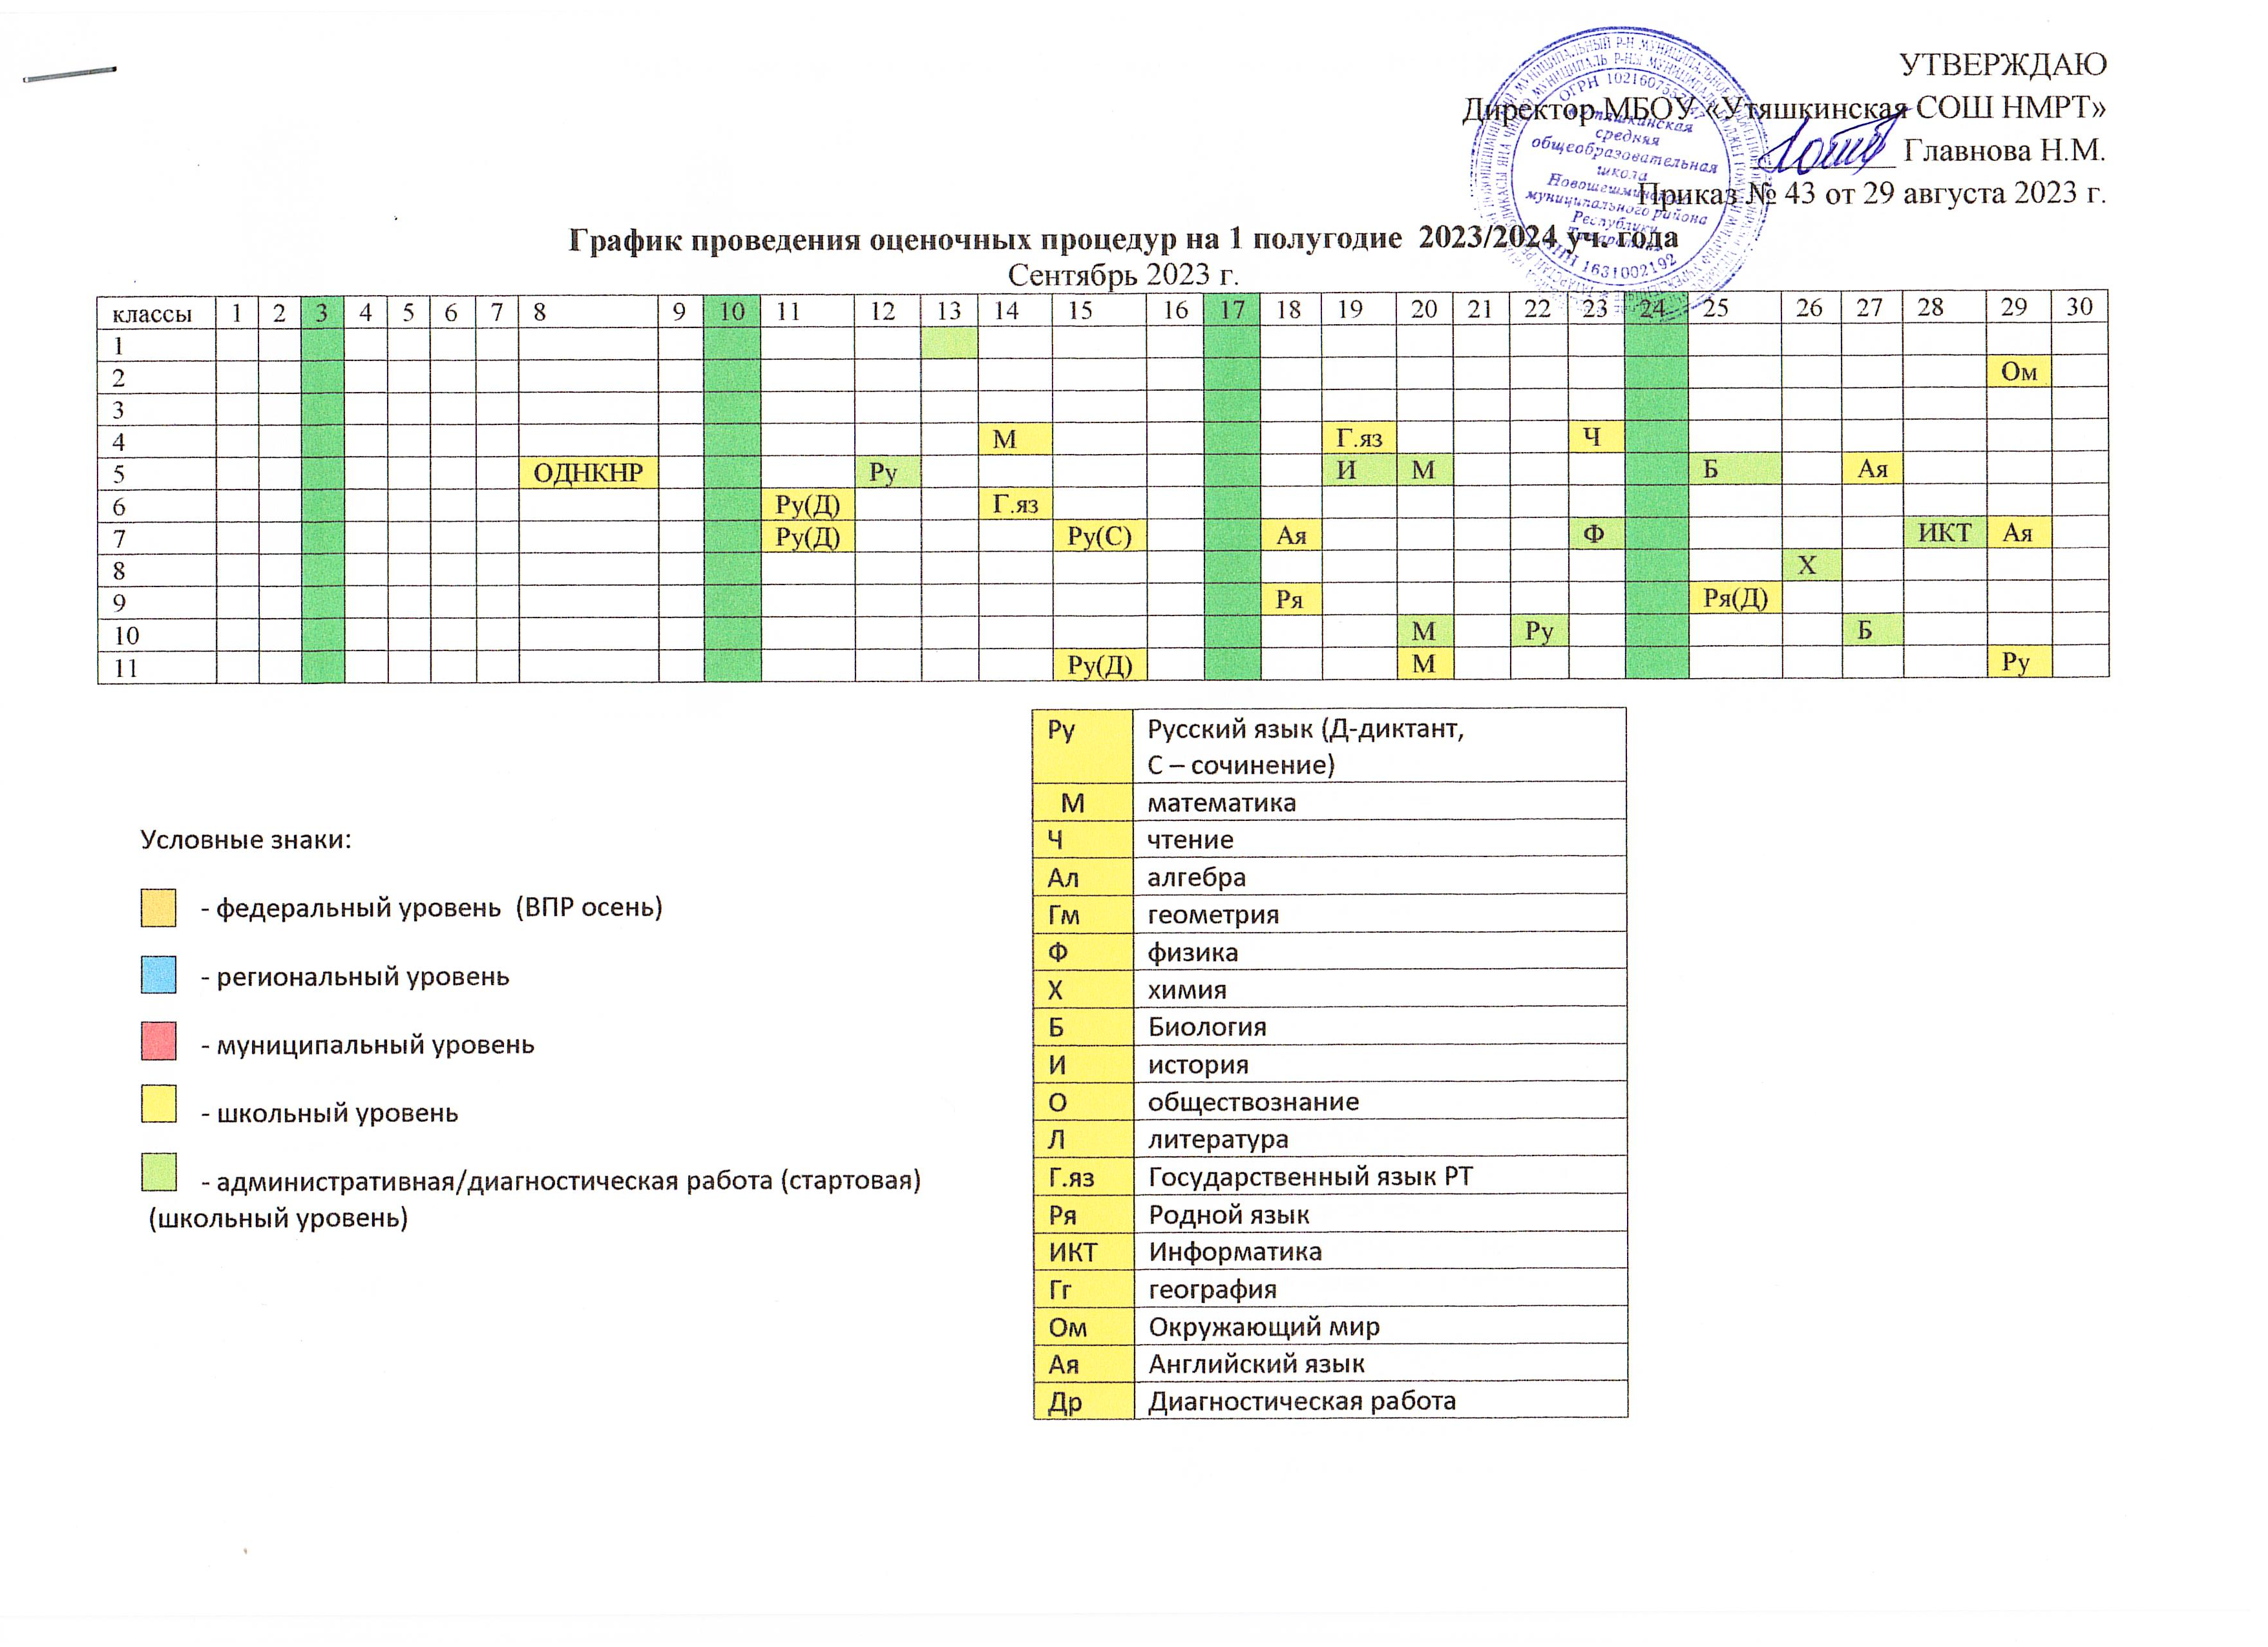
График проведения оценочных процедур на 1 полугодие 2023/2024 уч. года
Октябрь 2023 г.
Классы/даты | 1 | 2 | 3 | 4 | 5 | 6 | 7 | 8 | 9 | 10 | 11 | 12 | 13 | 14 | 15 | 16 | 17 | 18 | 19 | 20 | 21 | 22 | 23 | 24 | 25 | 26 | 27
1
2 |  |  |  |  |  |  |  |  |  |  |  |  |  |  |  | Г.яз |  | Ру |  |  |  |  | М
3 |  |  |  |  |  |  |  |  |  |  |  |  |  |  |  |  |  |  |  | Г.яз | Ру |  |  |  | М
4 |  |  |  |  |  |  |  |  |  | М |  |  |  |  |  |  | Ря | Ч |  |  |  |  |  | М |  | Ру
5 |  |  |  |  |  |  |  |  |  |  |  |  |  |  |  | Ая |  |  | Г.яз
6 |  |  |  |  |  | Ая |  |  |  |  |  | М |  | Ая |  |  | Ру |  |  |  | Г.яз |  |  |  |  | М
7 |  | Ру  (С) |  |  |  |  |  |  |  |  |  |  | Ру (С) |  |  |  |  |  |  | М |  |  | Ру
8 |  |  |  |  |  |  |  |  |  |  | Гм | Ря (Д) |  |  |  | О |  |  |  | М |  |  | Ря (И) |  |  | Г.яз
9 |  |  |  |  |  |  |  |  | Ря  (С) |  |  |  |  |  |  | Б |  |  |  |  |  |  |  |  | М | Гм
10 |  | Ал |  |  |  |  |  |  |  |  |  |  |  |  |  | О |  |  | Г.яз |  |  |  |  | Ая | Гг
11 |  |  |  |  |  |  |  |  |  | М |  |  |  |  |  | М |  |  |  | Ря |  |  | Ф | Ру
Ру | Русский язык
М | математика
Ч | чтение
Ал | алгебра
Гм | геометрия
Ф | физика
Х | химия
Б | Биология
И | история
О | обществознание
Л | литература
Г.яз | Государственный язык РТ
Ря | Родной язык
ИКТ | Информатика (Пр-проверочная работа)
Гг | география
Ом | Окружающий мир
Лч | Литературное чтение
Ая | Английский язык
Др | Диагностическая работа

Условные знаки:

- федеральный уровень (ВПР осень)
- региональный уровень
- муниципальный уровень
- школьный уровень
- школьный уровень (адм к/р)
Д – диктант
С- сочинение
И - Изложение

График проведения оценочных процедур на 1 полугодие 2023/2024 уч. года
Ноябрь 2023 г.
классы | 7 | 8 | 9 | 10 | 11 | 12 | 13 | 14 | 15 | 16 | 17 | 18 | 19 | 20 | 21 | 22 | 23 | 24 | 25 | 26 | 27 | 28 | 29 | 30
1
2 |  | М
3 |  |  |  |  |  |  |  |  |  |  |  |  |  |  |  |  |  | Ая
4 |  |  |  |  |  |  |  |  |  |  |  | Ч |  |  |  |  |  | Ая |  |  | М
5 |  | М |  |  |  |  |  |  |  |  |  |  |  |  |  |  |  |  |  |  | Ая
6 |  |  |  |  |  |  |  |  |  |  | Ру(С) |  |  |  |  | Ру |  |  |  |  | Ая
7 | Ал | Г.яз |  |  |  |  |  |  |  | Ая |  |  |  |  |  |  |  | Ру(С) |  |  |  |  | О
8 |  |  |  | Ал |  |  |  |  |  |  |  |  |  |  |  |  |  |  |  |  |  | Ая | ИКТ
9 |  |  |  |  |  |  |  |  |  | Ф |  |  |  |  |  |  |  |  |  |  | Ря(И)
10 |  |  |  |  |  |  |  |  | Ф |  |  |  |  |  |  |  | Гм
11 | М |  |  |  |  |  |  |  |  |  |  |  |  |  |  |  |  |  |  |  |  | О

Ру | Русский язык
М | математика
Ал | алгебра
Гм | геометрия
Ф | физика
Х | химия
Б | Биология
И | история
О | обществознание
Л | литература
Г.яз | Государственный язык РТ
Ря | Родной язык
ИКТ | Информатика
Гг | география
Ом | Окружающий мир
Ая | Английский язык
Др | Диагностическая работа

Условные знаки:

- федеральный уровень
- региональный уровень
- муниципальный уровень
- школьный уровень
Д – диктант
С- сочинение
И - Изложение

График проведения оценочных процедур на 1 полугодие 2023/2024 уч. Года
Декабрь 2023 г.
Классы/  даты | 1 | 2 | 3 | 4 | 5 | 6 | 7 | 8 | 9 | 10 | 11 | 12 | 13 | 14 | 15 | 16 | 17 | 18 | 19 | 20 | 21 | 22 | 23 | 24 | 25 | 26 | 27 | 28 | 29
1 |  |  |  |  |  |  |  |  |  |  |  |  |  |  |  |  |  |  |  |  |  |  |  |  |  | Др.
2 |  |  |  |  |  |  |  |  |  |  |  | Ая |  |  |  |  |  | Г.яз |  | Ч |  |  |  |  |  |  | Ом | Ру(Д)
3 |  |  |  | Ру(Д) |  |  |  |  |  |  |  |  |  |  |  |  |  |  | Г.яз | Ч |  |  |  |  |  |  | Ом
4 |  |  |  |  |  |  |  |  |  |  |  |  |  | ря |  |  |  | Ч |  | Г.яз |  |  |  |  |  | Ая | Ом
5 |  |  |  |  |  |  |  |  |  |  | Ая |  |  |  | ОДНКНР |  |  |  |  | Г.яз |  | Ру |  |  | М
6 |  |  |  |  |  |  |  |  | ОДНКНР |  | Ая | Ру |  | М |  | Г.яз |  |  |  | Б | Ря |  |  |  |  |  | Ру | Гг
7 | Ру(Д) |  |  |  |  |  |  |  |  |  |  |  |  |  |  |  |  | Ая | Ру(С) |  |  |  |  |  |  | Гг | О |  | Ру
8 |  |  |  | Ря(Д) |  | ВиС | Гм |  |  |  |  | Ф |  |  | Ал |  |  | Ая |  | ИКТ |  | Ру
9 |  |  |  |  |  | Ал | Гм |  |  |  |  |  | ИКТ |  |  |  |  | И |  | Г.яз |  | Ру |  |  |  |  |  | ИКТ
10 |  |  |  |  |  |  | Ая |  |  |  |  |  |  |  |  |  |  |  |  |  |  | Г.яз |  |  | М | Ру
11 |  |  |  | ИКТ |  |  | Ф |  |  |  | М |  |  |  |  |  |  |  | Ру |  | Ф | Ря |  |  | И |  | Ая

Ру | Русский язык
М | математика
Ал | алгебра
Гм | геометрия
Ф | физика
Х | химия
Б | Биология
И | история
О | обществознание
Л | литература
Г.яз | Государственный язык РТ
Ря | Родной язык
ИКТ | Информатика
Гг | география
Ом | Окружающий мир
Ая | Английский язык
Др | Диагностическая работа
Условные знаки:

- федеральный уровень
- региональный уровень
- муниципальный уровень
- школьный уровень
- школьный уровень (адм к/р)
Д – диктант
С- сочинение
И - Изложение

